习题5
5.1 选择题
(1) 一定量的理想气体贮于某一容器中，温度为T，气体分子的质量为m．根据理想气体的分子模型和统计假设，分子速度在x方向的分量平方的平均值
(A) 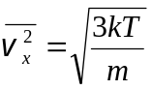． (B) 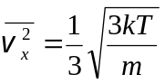．
(C) 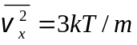 ． (D) 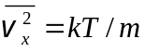 ． ［ ］
答： D ;

(2) 一个容器内贮有1摩尔氢气和1摩尔氦气，若两种气体各自对器壁产生的压强分别为p₁和p₂，则两者的大小关系是：
(A) p₁> p₂． (B) p₁< p₂．
(C) p₁＝p₂． (D)不确定的． ［ ］
答： C;
(3) 关于温度的意义，有下列几种说法：
(1) 气体的温度是分子平均平动动能的量度．
(2) 气体的温度是大量气体分子热运动的集体表现，具有统计意义．
(3) 温度的高低反映物质内部分子运动剧烈程度的不同．
(4) 从微观上看，气体的温度表示每个气体分子的冷热程度．
这些说法中正确的是
(A) (1)、(2) 、(4)． (B) (1)、(2) 、(3)．
(C) (2)、(3) 、(4)． (D) (1)、(3) 、(4)． ［ ］
答： B;

(4) 温度、压强相同的氦气和氧气，它们分子的平均动能和平均平动动能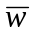 有如下关系：
(A) 和都相等． (B) 相等，而不相等．
(C) 相等，而不相等． (D) 和都不相等． ［ ］
答： C；

(5) 1 mol刚性双原子分子理想气体，当温度为T时，其内能为
(A) 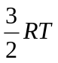． (B)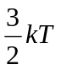．
(C)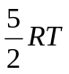． (D)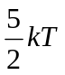． ［ ］
答： C;

(6) 设代表气体分子运动的平均速率，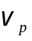代表气体分子运动的最概然速率，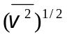代表气体分子运动的方均根速率．处于平衡状态下理想气体，三种速率关系为
(A) 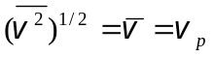 (B) 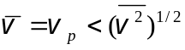
(C) 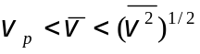 (D) 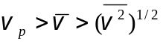 [ ]
答： (6) C;

(7) 麦克斯韦速率分布曲线如图所示，图中A、B两部分面积相等，则该图表示
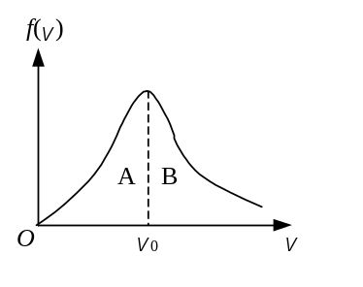
(A) 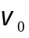为最概然速率．
(B) 为平均速率．
(C) 为方均根速率．
(D) 速率大于和小于的分子数各占一半．
［ ］

题5-1(7)图
答： D;

(8) 速率分布函数f(v)的物理意义为：
(A) 具有速率v的分子占总分子数的百分比．
(B) 速率分布在v附近的单位速率间隔中的分子数占总分子数的百分比．
(C) 具有速率v的分子数．
(D) 速率分布在v附近的单位速率间隔中的分子数． ［ ］
答： B;

(9) 一定量的理想气体，在温度不变的条件下，当压强降低时，分子的平均碰撞频率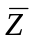和平均自由程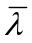的变化情况是：
(A) 和都增大． (B) 和都减小．
(C) 增大而减小． (D) 减小而增大． ［ ］
答： D。

5.2填空题
（1）有一个电子管，其真空度（即电子管内气体压强）为 1.0×10⁻⁵ mmHg，则27 ℃ 时管内单位体积的分子数为_________________ ．
答：3.2×10¹⁷ /m³

（2）在容积为10^{－2} m³的容器中，装有质量100 g 的气体，若气体分子的方均根速率为200 m•s^{－1}，则气体的压强为________________．
答：1.33×10⁵ Pa

(3) 在温度为127 ℃时，1 mol氧气(其分子可视为刚性分子)的内能为________J,其中分子转动的总动能为______________J.
答： 8.31×10³ 3.32×10³
（4） 现有两条气体分子速率分布曲线(1)和(2)，如题5.2(4)图所示．
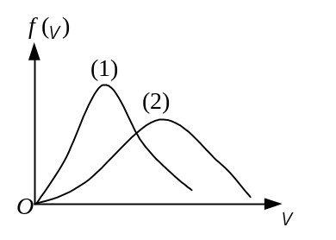
若两条曲线分别表示同一种气体处于不同的温度下的速率分布，则曲线_____表示气体的温度较高．
若两条曲线分别表示同一温度下的氢气和氧气的速率分布，则曲线_____表示的是氧气的速率分布．

题5.2(4)图
答： (2) ; (1)

(5) 一定量的某种理想气体，先经过等体过程使其热力学温度升高为原来的2倍;再经过等压过程使其体积膨胀为原来的2倍，则分子的平均自由程变为原来的__________倍．
答： 2

5.3容器中储有氧气，其压强为P=0.1MPa(即1atm)温度为27℃求 (1) 单位体积中的分子数n；(2) 氧分子的质量m；(3) 气体密度ρ.
解：(1)由气体状态方程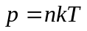得
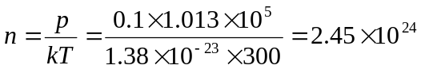m⁻³
(2)氧分子的质量
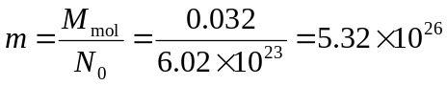 Kg
(3)由气体状态方程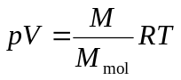得
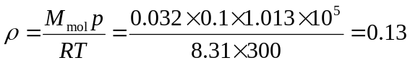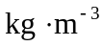

5.4有一水银气压计，当水银柱为0.76m高时，管顶离水银柱液面0.12m，管的截面积为2.0×10⁻⁴m²,当有少量氦(He)混入水银管内顶部，水银柱高下降为0.6m，此时温度为27℃，试计算有多少质量氦气在管顶(He的摩尔质量为0.004kg/mol)?
解：由理想气体状态方程得
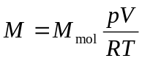
汞的重度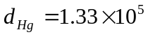N·m⁻³
氦气的压强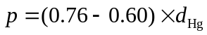
氦气的体积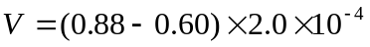m³
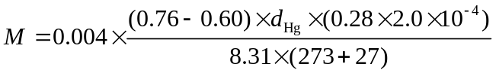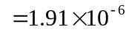Kg

5.5 已知某理想气体分子的方均根速率为 400 m·s^{－1}．当其压强为1 atm时，求气体的密度ρ．
解：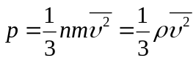
∴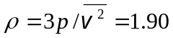 kg/m³

5.6 一瓶氢气和一瓶氧气温度相同．若氢气分子的平均平动动能为 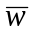= 6.21×10⁻²¹ J．试求：
(1) 氧气分子的平均平动动能和方均根速率．
(2) 氧气的温度．
解：(1) ∵ T相等, ∴氧气分子平均平动动能＝氢气分子平均平动动能
＝6.21×10⁻²¹ J．
且 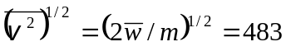 m/s
(2) 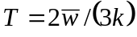＝300 K．

5.7 在外太空中每立方厘米中差不多有一个氢原子。太空中温度为3. 5K(阴影中)。求这些分子的方均根速率以及它们产生的压强。
解：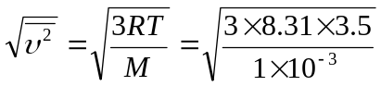=295m/s
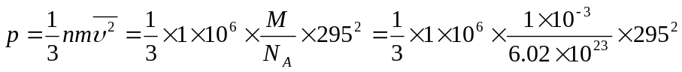
=4.8×10⁻¹⁷(Pa)

5.8容积V＝1 m³的容器内混有N₁＝1.0×10²⁵个氢气分子和N₂＝4.0×10²⁵个氧气分子，混合气体的温度为 400 K，求：
(1) 气体分子的平动动能总和．
(2) 混合气体的压强．
解：(1) 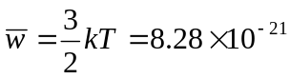 J
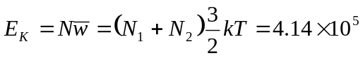 J
(2) p = nkT＝2.76×10⁵ Pa

5.9 试说明下列各量的物理意义.
(1) kT； (2)kT； (3)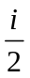kT；
(4)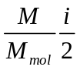RT； (5) RT； (6) RT.

5.10 容器内有11 kg二氧化碳和2 kg氢气(两种气体均视为刚性分子的理想气体)，已知混合气体的内能是8.1×10⁶ J．求：
(1) 混合气体的温度；
(2) 两种气体分子的平均动能．(二氧化碳的M_{mol}＝44×10^{－3}kg·mol^{－1})
解：(1) 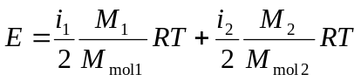
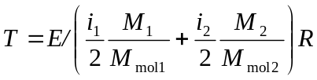＝300 K
(2) 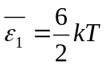＝1.24×10^{－20}J
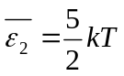＝1.04×10^{－20}J

5.11 1mol氢气，在温度为27℃时，它的平动动能、转动动能和内能各是多少?
解：理想气体分子的能量 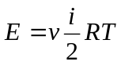
平动动能 t=3 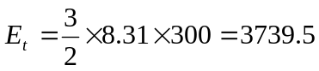J
转动动能 r=2 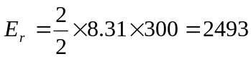J
内能i=5 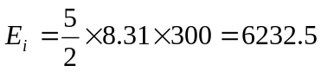J

5.12速率分布函数f(v)的物理意义是什么？试说明下列各量的物理意义(n为分子数密度，N为系统总分子数).
(1)f(υ)dυ； (2)nf(υ)dυ； (3)Nf(υ)dυ；
(4)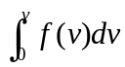； (5)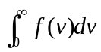； (6)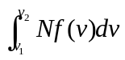.

5.13 质量m＝6.2 ×10^{－17}g的微粒悬浮在27℃的液体中，观察到悬浮粒子的方均根速率为1.4 cm·s^{－1}假设粒子速率服从麦克斯韦速率分布，求阿伏伽德罗常数．
解：据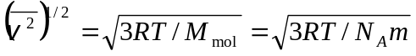，
得N_{A}=3RT / (m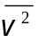)＝6.15×10²³ mol⁻¹．

5.14一瓶氧气，一瓶氢气，等压、等温，氧气体积是氢气的2倍，求(1)氧气和氢气分子数密度之比；(2)氧分子和氢分子的平均速率之比。
解：(1)因为 则 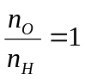
(2)由平均速率公式 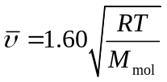
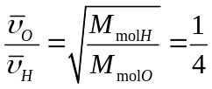

5.15 设有N个粒子的系统，其速率分布如题5-15图所示．求
(1) 分布函数f(υ)的表达式；
(2) a与υ₀之间的关系；
(3)速度在1.5υ₀到2.0υ₀之间的粒子数．
题5.15图
Nf(υ)
O
2υ₀
υ
υ₀
解：(1)从图上可得分布函数表达式
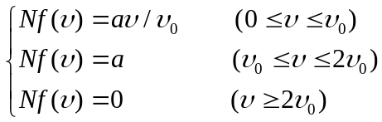
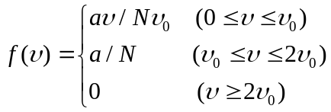
(2) f(υ)满足归一化条件，但这里纵坐标是N f(υ)而不是f(υ),故曲线下的总面积为N. 由归一化条件
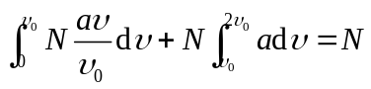,
可得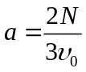
(3)可通过面积计算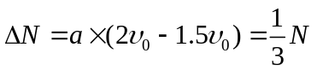

5.16一真空管的真空度约为1.38×10⁻³ Pa(即1.0×10⁻⁵ mmHg)，试求在27℃时单位体积中的分子数及分子的平均自由程(设分子的有效直径d＝3×10⁻¹⁰ m)．
解：由气体状态方程得
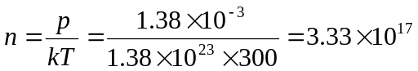m⁻³
由平均自由程公式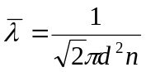
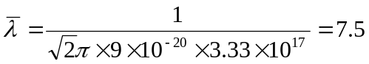m

5.17计算在标准状态下氢气分子的平均自由程和平均碰撞频率．（氢分子的有效直径d = 2×10^{－10} m）
解：据p = nkT得分子密度：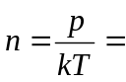2.69×10²⁵ m^{－3}
平均自由程：  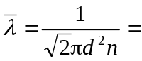2.1×10^{－3} m
分子平均速率： 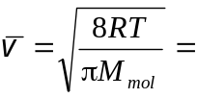1.7×10³ m/s
平均碰撞频率  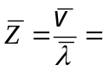8.1×10⁹ s^{－1}

